DOGODKI V MKL – KNJIŽNICI BEŽIGRAD:

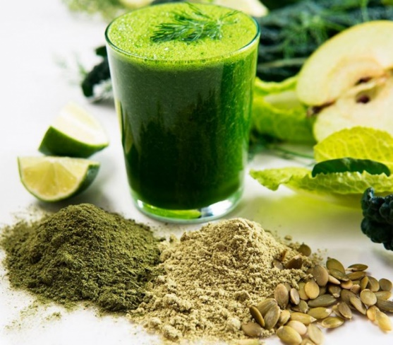

**Superživila – Simona Ribizel**

**17. januar ob 18.30** Knjižnica Bežigrad, dvorana

Super živila niso nekaj novega. Obstajala so že davno, preden so postala popularna zaradi mnogih sodobnih bolezni ter izčrpanosti zaradi stresa. Med najbolj prepoznanimi so presni kakav, maca, spirulina, klorela, pegasti badelj ter konopljino olje. V sodelovanju z Bodifit.

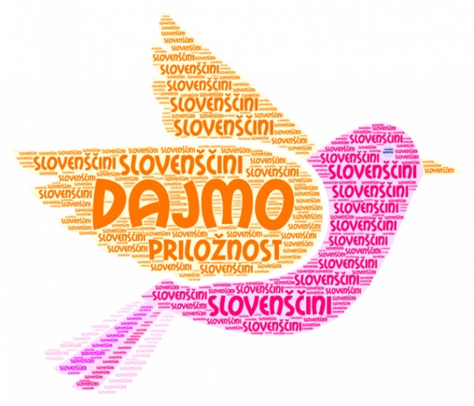

**Dajmo priložnost slovenščini - dr. Boža Krakar Vogel, Slavistično društvo Slovenije**

**24. januar ob 17.30** Knjižnica Bežigrad, dvorana

Na delavnici se boste seznanili z zakoni in predpisi na področju položaja slovenskega jezika, s problematiko javne rabe slovenščine in z novejšimi jezikovnimi priročniki. Preizkusili boste svoje praktično znanje in v skupini komentirali rešitve. Najboljši trije reševalci dobijo priznanje Všeček za slovenščino. **Prijave do 23. januarja na 01 308 53 00 ali**[**bezigrad@mklj.si**](mailto:bezigrad@mklj.si)**.**

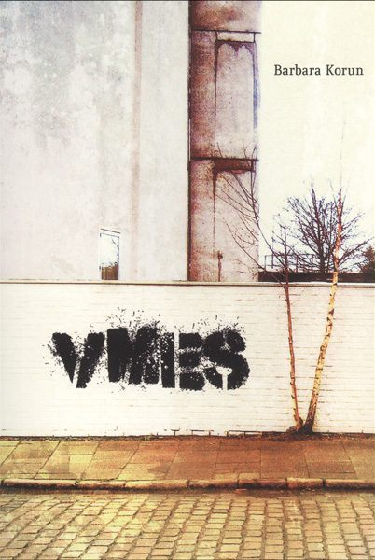

**Vmes – Barbara Korun**

**30. januar ob 18.30** Knjižnica Bežigrad, dvorana

Na pesniškem večeru nam bo avtorica, pesnica, pisateljica in esejistka predstavila svojo zadnjo pesniško zbirko z naslovom *Vmes* (2016). Zbirka je nekakšen potopisni dnevnik, saj naslove pesmi večinoma določajo kraji potovanja, a zapisovalka namesto zaporedju poti sledi notranji, problemski dinamiki, tako da pesmi govorijo iz prostora »vmesnosti«. Z avtorico se bo pogovarjal Samo Krušič.

|  |  |
| --- | --- |
| cid:image002.jpg@01D3888E.4711D180 | Mestna knjižnica Ljubljana | Knjižnica Bežigrad | Einspielerjeva 1 | 1000 Ljubljana T: 01 308 53 00 | [www.mklj.si](http://www.mklj.si) |